МИНИСТЕРСТВО ОБРАЗОВАНИЯ РЕСПУБЛИКИ БЕЛАРУСЬ

МИНИСТЕРСТВО НАУКИ И ВЫСШЕГО ОБРАЗОВАНИЯ РОССИЙСКОЙ ФЕДЕРАЦИИ

БЕЛОРУССКО-РОССИЙСКИЙ УНИВЕРСИТЕТ

Кафедра «Программное обеспечение информационных технологий»

Отчет

По лабораторной работе №17

**Изучение технологий работы с функциями PHP**

Выполнил:

студент гр.ИСиТ-221 Мельников А.В.

Проверил:

Преподаватель Ясюкович Э. И.

Могилёв 2024

**Порядок выполнения работы**. Написать и отладить скрипт, выполняющий действия, указанные в таблице 17.1, согласно варианту.

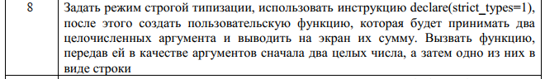

**Задние:**

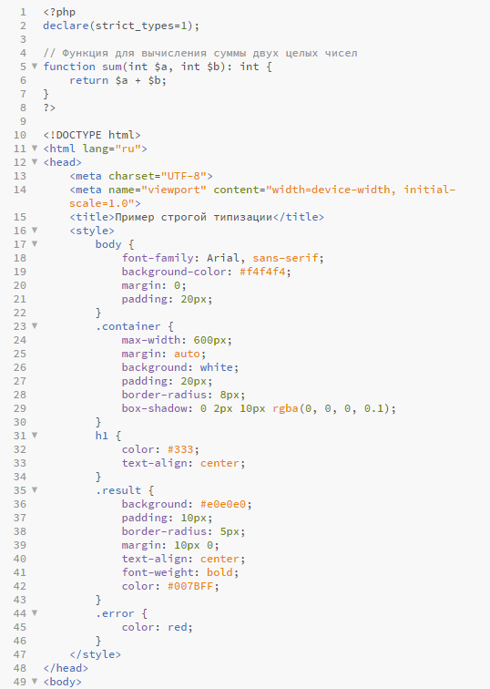

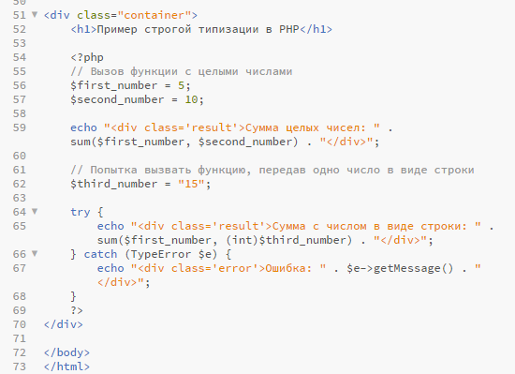

**Результат:**

